Личинки стрекоз
Стрекозы, составляющие особый отряд насекомых (Odonata), — крылатые воздушные хищники с удлиненным телом и четырьмя длинными крыльями. Они носятся над водою, по берегам водоемов, улетая иногда на значительное расстояние от воды; схватывают на лету свою добычу: мух, комаров, бабочек и других насекомых. Пойманная жертва пожирается при помощи сильного грызущего ротового аппарата, и стрекоза опять начинает гоняться за добычей. Присаживаясь, стрекозы не складывают свои крылья по длине, но держат их горизонтально или поднимают кверху. Яйца стрекозы откладывают в воду или в ткани водных растений. Из яиц вылупляются личинки чрезвычайно характерной формы, интересные по своим биологическим особенностям. Эти личинки играют важную роль среди прочего живого материала пресноводных экскурсий.
Личинки стрекоз встречаются всюду в стоячей и медленно текущей воде. Чаще всего они находятся на водных растениях или же на дне, где сидят неподвижно, иногда медленно передвигаются. Есть виды, которые зарываются в ил.
Всех личинок можно разделить, в общем, на три группы:
а) Личинки типа стрекозы-коромысла (Aeschna) с удлиненным телом и плоской маской. Сюда относятся самые крупные виды, сходные между собой. В северных областях встречаются представители родов: Gomphus — дедка, Onychogomphus, Gordulegaster и др.
б) Личинки типа обыкновенной, или настоящей стрекозы (Libellula) с более коротким и широким телом, чем предыдущие. Маску имеют шлемовидную. Держатся преимущественно на дне, часто в слое ила. Для северных областей характерны роды: Libellula — настоящая стрекоза, Cordulla — бабка, Leucorrhinia, Epitheca (рис. 206), Sympetrum и др.
в) Личинки типа лютки (Agrion) с весьма длинным вытянутым телом, которое на заднем конце имеет листообразные жаберные пластинки. У нас встречаются представители родов: Agrion — стрелки, Lestes — лютки, Erythromma (рис. 207), Calopteryx — красотки и др.
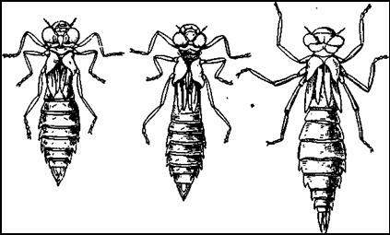
Личинки стрекоз типа стрекозы коромысла:
Коромысло большое (Aeschna grandis), коромысло голубое (Aeschna cyanea) и коромысло зеленое (Aeschna vlridls).
(Ест. вел.)
Передвигаются личинки либо плавая, либо ползая. В общем они очень мало подвижны, в аквариуме по целым часам не трогаются с места, уцепившись своими длинными, имеющими коготки ногами за подводные растения. Если личинку слегка потревожить, то она медленно перебирается на другое место, неуклюже переставляя ноги. При более сильном толчке личинка стремительно срывается с места и, прижав ноги к телу, плывет сильными толчкообразными движениями, причину которых иногда не сразу удается уловить. При ближайшем наблюдении оказывается, что личинка набирает воду через анальное отверстие в заднюю кишку, а затем с большой силой выбрасывает ее оттуда. При этом «водяном выстреле» тело насекомого, в силу отдачи, отталкивается в противоположном направлении, совершенно по тому же принципу, как летит горящая ракета, из заднего отверстия которой вырываются газы. Этот способ передвижения уже потому заслуживает внимания, что он редко встречается в мире животных (например, у головоногих моллюсков).
Движения при помощи отдачи свойственны личинкам типа коромысла и настоящей стрекозы. Личинки из группы люток плавают совершенно иначе. Большую роль при движении играют расширенные жаберные пластинки, расположенные на заднем конце брюшка, которые служат прекрасным плавником. Изгибая длинное тело, личинка бьет этим плавником по воде и стремительно толкается вперед, двигаясь наподобие маленькой рыбки.
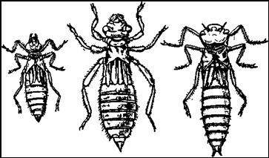
Личинки стрекоз типа стрекозы коромысла:
Дедка (Gomphus vulgatlsslmus), Onychogomphus uncatus, Cordulegaster bldentatus.
(Ест. вел.)
На экскурсии ползание личинок нетрудно показать, если пустить такую личинку передвигаться (вне воды) по какой-либо плоской поверхности (например, по ладони руки, по дощечке). Плавание при помощи отдачи можно продемонстрировать следующим образом. Выловив крупную личинку (например, Aeschna), сажают ее в тарелку или другой неглубокий плоский сосуд, куда наливается небольшое количество воды, приблизительно на один сантиметр. Если тревожить личинку, заставляя ее плавать по тарелке, то можно наблюдать, как вода выталкивается из задней части брюшка. Чтобы движение струйки было лучше заметно, полезно положить на дно тарелки немного мелкого чистого песку. Попытайтесь в удобный момент приподнять брюшко личинки пинцетом, так чтобы кончик его очутился вне воды; при этом часто удается наблюдать, что водяная струйка с силой выбрызгивается на воздух, иногда на расстояние метра.
В таком же сосуде нетрудно продемонстрировать и плавание личинок типа лютки.
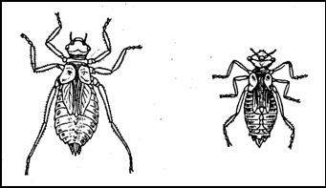
Личинки стрекоз типа настоящей стрекозы: Настоящая стрекоза (Libellula) и Бабка (Cordulla aenea).
(Ест. вел.)
Питаются личинки стрекоз исключительно живой добычей, которую они по целым часам неподвижно караулят, сидя на водных растениях или на дне. Их главную пищу составляют дафнии, которые поедаются ими в огромных количествах, особенно более молодыми личинками. Например, по данным Н. А. Березиной (1947), личинка большого коромысла (Aeschna grandis) длиною в 2,5 см и весом в 3,2 г съела за сутки дафний общим весом 5,15 г, что превышает почти вдвое вес ее тела. Личинка настоящей стрекозы (Libellula depressa) оказалась менее прожорливой, но все же вес съеденных ею за сутки дафний в одном случае относился к весу тела личинки как 1:1,22.
Кроме дафний, личинки стрекоз охотно едят водяных осликов. Менее охотно потребляют они циклопов, может быть вследствие незначительных размеров последних.
Излюбленной пищей личинок стрекоз служат также личинки поденок и личинки комаров из семейства кулицид и хирономид.
Поедают они и личинок водных жуков, если только в состоянии ими овладеть. Однако крупных личинок плавунцов, хорошо вооруженных и не менее хищных, они не трогают, если даже посажены в общий с ними сосуд.
Личинки стрекоз не гоняются за своей добычей, но сидят неподвижно на водных растениях или на дне и караулят добычу. При приближении дафнии или другого животного, пригодного в пищу, личинка, не двигаясь с места, молниеносно выбрасывает маску и схватывает свою жертву.
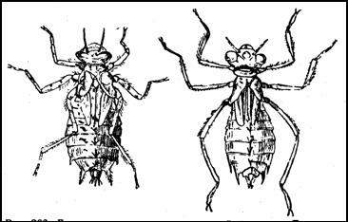
Личинки стрекоз типа настоящей стрекозы: Эпитека (Epitheca bimaculata), Леукорриния (Leucorrhlnla caudalisj.
(Ест. вел.)
Более крупные личинки стрекоз питаются даже мальками рыб. Тут они ведут себя иначе и проявляют большую подвижность. Схваченная рыбка обычно сопротивляется, иногда даже вырывается, и овладение ею сопровождается борьбой. Мелких мальков личинки поедают целиком, у крупных выедают среднюю часть туловища, оставляя голову и хвост. Количество истребляемых таким образом , мальков может быть очень велико, в особенности прожорливы личинки коромысла. Так, например, по данным Н. А. Березиной (1947), личинки Aeschna размером около 4,8 см пожирали за сутки от 12 до 50 мальков — цифра колоссальная, ярко иллюстрирующая тот вред, какой приносят эти личинки, размножаясь в рыбоводных водоемах.
Личинки типа Libellula менее активны в этом отношении, но и они могут истреблять, как показывают опыты, от 3 до 8 мальков в сутки. Прожорливость, с которой личинки нападают на мальков, видна из того, что они иногда схватывают рыбок почти одной с ними величины. Если рыбка при этом вырвется, то она все же получает ранки на теле, отчего впоследствии иногда погибает.
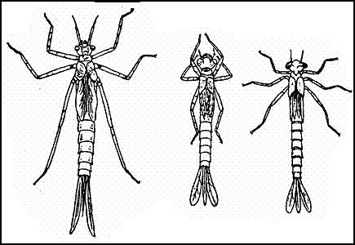
Личинки стрекоз типа лютки: Красотка (Calopteryx), Стрелка (Agrion), Эритромма (Erythromma).
(Ест. вел.)
В одном опыте, произведенном в естественных условиях, личинки стрекоз были посажены в небольшой прудок, заселенный мальками линя и карпа. За полтора месяца личинки стрекоз уничтожили 77% всех посаженных мальков.
Отсюда видно, что если взрослые стрекозы приносят некоторую пользу, истребляя насекомых, то их личинки, наоборот, принадлежат к вредным хищникам, способным нанести в некоторых случаях существенный ущерб хозяйству.
Для схватывания добычи у личинок имеется замечательный ротовой аппарат, носящий удачное название «маски». Это не что иное, как видоизмененная нижняя губа, которая имеет вид хватательных щипцов, сидящих на длинном рычаге — рукоятке. Рычаг снабжен шарнирным суставом, благодаря чему все это приспособление может складываться и в спокойном состоянии прикрывает нижнюю сторону головы наподобие маски (отсюда и название).
Опишем действие этого аппарата у Aeschna, маска которой имеет лопатообразную форму и снабжена хватательными коготками. Заметив добычу своими большими выпуклыми глазами, личинка, не двигаясь с места, нацеливается на нее и молниеносным движением выбрасывает свою маску далеко вперед, схватывая жертву с замечательной быстротой и точностью. Пойманная добыча немедленно пожирается при помощи сильных грызущих челюстей, в то время как маска подносит жертву ко рту и придерживает ее во время еды наподобие руки.
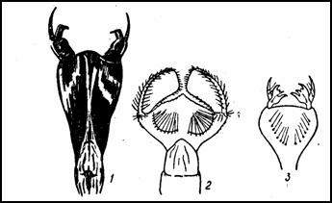
Различные типы масок у личинок стрекоз. Сильно увел. (По Якобсону и Бианки) 1 — плоская маска типа Aeschna; 2 — шлемовидная маска бабки (Cordulia); 3 — шлемовидная со сложными зубцами маска лютки (Lestes).
Иное строение маски у личинок типа обыкновенной стрекозы (Libellula). Здесь этот аппарат имеет вид глубокого ковша на более короткой рукоятке, который в спокойном состоянии надевается на ротовые части наподобие рыцарского шлема, закрывавшего все лицо.
Обладательницы такой маски ведут придонный образ жизни.
По всей вероятности, маска служит им наподобие черпака для процеживания ила, среди которого они копаются, отыскивая живую добычу. При этом хватательные лопасти маски могут раздвигаться, образуя щель, края которой усажены щетинками: получается отличный цедильный аппарат, который пропускает жидкую грязь и удерживает живую добычу.
У личинок типа лютки (Agrion) маски бывают либо плоские (Calopteryx), либо шлемообразные (Lestes и Agrion).
На экскурсии, конечно, трудно показать, как личинки хватают свою добычу, но строение маски рассмотреть очень просто. Для этой цели выбирают более крупную личинку и, захватив ее маску пинцетом, разгибают коленчатый рычаг. Вытягивая маску и вновь ее складывая, можно хорошо уяснить себе ее действие.
Дыхание. Личинки стрекоз дышат трахейными жабрами. У личинок типа лютки жаберный аппарат помещается на заднем конце брюшка в виде трех тонких расширенных пластинок, пронизанных массой трахейных трубочек. Эти трахейные трубочки особенно хорошо заметны простым глазом у рода Erythromma. Личинки типа коромысла и настоящей стрекозы наружных жабер не имеют; жаберные выросты помещаются у них внутри тела, в полости задней кишки. Следя за спокойно сидящей личинкой, можно показать ее дыхательные движения, которые она производит, сжимая и разжимая мышцы брюшка; при этом вода нагнетается через анальное отверстие и вновь выжимается оттуда, освежая жаберные выросты кишки. Иногда наблюдается, что личинка выставляет задний конец брюшка из воды, очевидно, втягивая в себя атмосферный воздух.
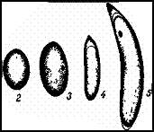
Яйца стрекоз. Сильно увел.
1 — Sympetrum; 2 — Cordulia; 3 — Epitheca; 4 — Erythromma; 5 — Lestei.
Незадолго до вылупления взрослой стрекозы личинки начинают дышать также и атмосферным воздухом при помощи дыхалец, открывающихся у них на верхней стороне груди. Этим объясняется, почему взрослые личинки часто сидят на водных растениях, выставляя из воды передний конец своего тела.
Красотки (Calopteryx), в отличие от своих родичей, обладают, кроме хвостовых жаберных пластинок, еще и кишечными жабрами.
Защитные приспособления личинок также заслуживают большого внимания экскурсантов. Здесь надо прежде всего упомянуть об их охранительной окраске, — которая делает этих малоподвижных хищников незаметными как для их жертв, так и для врагов. Те из них, которые живут среди зеленых растений, в особенности более молодые животные, имеют и более светлую зеленоватую окраску, чем те, которые выбирают более темноокрашенную среду. Придонные формы (Cordulia, Epitheca и др.) окрашены в грязно-серый или бурый цвет, вполне подходящий к цвету илистого дна водоема; часто такие личинки сплошь покрываются илом, который совершенно маскирует их присутствие.
Будучи схвачена, личинка коромысла защищается тем, что сильнее изгибает свое брюшко, поражая врага твердыми шипами, которые находятся у нее на заднем конце тела, окружая анальное отверстие. Этот способ самозащиты легко показать на экскурсии, если взять личинку в пальцы руки за передний конец тела. Опыт вполне безопасен в том смысле, что никакой боли человеку личинка причинить не в состоянии.
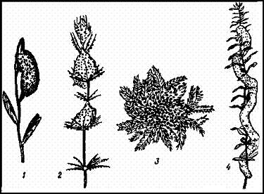
Кладки стрекоз. Ест. вел.
1 — кладка Libellula на растении; 2 — кладка бабки (Cordulia) на харовых водорослях; 3 — кладка Sympetrum на водяном мху; 4 — кладка Epitheca bimaculata на элодее.
Личинки типа лютки обладают способностью отбрасывать жаберные пластинки в случае их ущемления. В этом нетрудно убедиться на опыте: посадите личинку в воду и сдавите жаберную пластинку кончиком пинцета. Такое явление носит название самокалечения (автотомии) и хорошо известно у многих животных (пауки, ящерицы и др.). По этой причине приходится вылавливать из воды личинок, у которых недостает 1 — 2, а иногда и всех 3 хвостовых пластинок. В последнем случае дыхание совершается, по всей вероятности, через тонкую кожицу, одевающую тело. Оторванная пластинка вновь восстанавливается через некоторое время, благодаря чему можно наблюдать личинок с жаберными пластинками неодинаковой длины. Следует заметить, что у Calopteryx одна из пластинок всегда короче двух остальных, что является не случайным обстоятельством, а родовым признаком.
Размножаются стрекозы при помощи яиц, которые самки откладывают в воду. Кладки у разных видов очень разнообразны. Иногда на экскурсии обнаруживаются яйца (рис. 209) стрекоз из группы настоящих стрекоз (Libellulidae). У них кладка имеет вид студенистого прозрачного комочка, в котором отдельные яйца просвечивают в виде коричневых или зеленоватых зернышек (Libellula, Cordulia, Sympetrum). Комки эти прикрепляются к подводным частям растений. Реже слизистая масса вытянута в виде длинного шнура, обвивающего подводные предметы (Epitheca).
Стрекозы типа коромысла и лютки вбуравливают свои яйца в ткани водных растений. В связи с этим, и яйца у них имеют характерную продолговатую форму, причем втыкаемый конец заострен. В том месте, где воткнуто яйцо, на поверхности растения остается след, который затем принимает вид темного пятнышка или рубчика.
Так как яйца разные виды стрекоз располагают на растении в определенном порядке, то образуются своеобразные, иногда очень характерные узоры. Внимательно осматривая на экскурсии листья и стебли различных водных растений (кувшинок, частухи, телореза, ситника и пр.), можно обнаружить эти кладки.
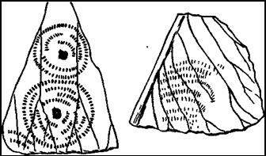
Кладки стрекоз на нижней стороне плавающих листьев кувшинки. Ест. вел. Слева — кладки стрелки (Agrlon pulchellem); справа — кладка дедки (Gomphus).
В особенности характерные круглые или дугообразные виды рубчиков наблюдаются на нижней стороне плавающих листьев кувшинки (Agrlon, Gomphus).
В других случаях кладки располагаются на частях растений, скрытых под водой, причем следы уколов размещены правильными продольными рядами или разбросаны в беспорядке (Aeschna, Lestes, Erythromma и др.).
Для откладки яиц взрослые стрекозы опускаются в воду, причем они сползают туда по стеблям растения и погружаются иногда довольно глубоко. Есть указания, что они могут оставаться под водой до получаса.
Из яиц развиваются вышеописанные личинки, которые очень прожорливо питаются, довольно быстро растут, зимуя в воде и ведя, даже подо льдом, деятельный образ жизни. Линек обычно не менее пяти. Постепенно с рядом линек появляются у них зачатки крыльев, которые хорошо заметны у подросших личинок. Перед последней линькой, которая происходит обычно в июне, личинки, которые, в этой стадии называются также нимфами, выбираются из воды на какие-нибудь надводные предметы, чаще всего на стебли растений, и здесь из них вылупляются взрослые стрекозы.
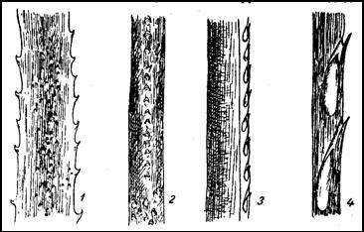
Кладки стрекоз из группы коромысла и лютки.
1 — кладка коромысла (Aeschna viridi) на телорезе, 2 — стебель частухи, в который вбуравлены яйца лютки (Lestes). Ест. вел., 3 и 4 — то же в увел. виде.
Различные стадии вылупления можно наблюдать и на экскурсии, если только организовать ее в подходящее время. Внимательно осматривая надводные части прудовых растений таких водоемов, где много личинок стрекоз, удается обнаружить пустые сброшенные шкурки насекомых, которые сохраняют внешнюю форму личинки, имея лишь прорыв на спинной стороне. Иногда экскурсанты находят и молодых только что вылупившихся стрекоз с мягкими, еще скомканными крылышками; насекомые цепляются за свои покинутые шкурки, пока их крылья не развернутся и не окрепнут.
Список литературы
Б.Е.Райков, М.Н.Римский-Корсаков. Зоологические экскурсии. 1956.

